제어실험 1주차

서강대학교 20121802 김재현

## 이론

### 1. 주파수 응답 특성

선형 시스템에서는 사인파의 입력에 대해 출력도 사인파를 유지한다. 그러나, 시스템의 특성에 따라, 출력과 입력간에 위상, 진폭차이가 날 수 있다. 이러한 주파수 응답 특성은 보드 선도를 통해 확인할 수 있다.

### 2. 전달함수

전달함수는 입력신호와 출력신호의 관계를 보여준다. 라플라스 변환으로 표현되며, 시스템의 입력신호를 $U\left(s\right)$, 출력신호를 $θ\left(s\right)$ 라고 할 때, 전달함수 $G\left(S\right)$ 는 다음과 같다.

$$G\left(s\right)=\frac{θ\left(s\right)}{U\left(s\right)}=\frac{1}{ms^{2}+cs+k}$$

### 3. 보드선도

보드 선도는 주파수 응답 특성을 그릴 수 있다. magnitude Plot과 phase plot으로 이루어져 있다. Magnitude Plot은 진폭비를 dB로 나타낸다. Phase plot은 위상 차이를 y축으로 한다. 두 plot 모두 frequency를 x축으로 한다.

### 4. 선형 시스템과 비선형 시스템

선형 시스템은 다음과 같은 특징을 갖고 있다. 1. 여러가지 입력의 출력은 각 입력의 결과값의 합과 같다. 2. 시간이 지나더라도 입력값에 의한 출력값은 같다.

비선형 시스템은 이러한 선형 시스템의 특징과 반대되는 특성을 갖고 있다.

## 결과 및 토의

### 1. 보드선도

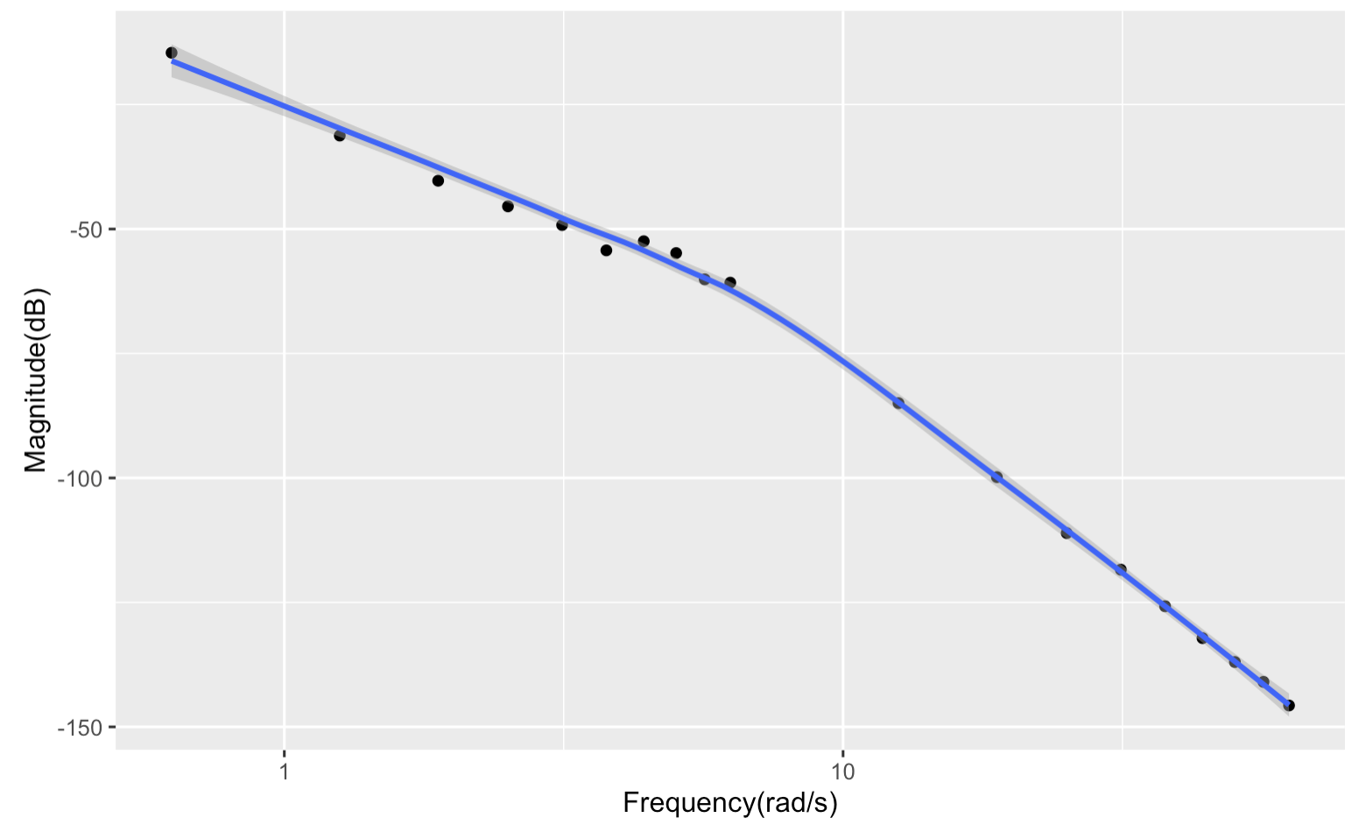 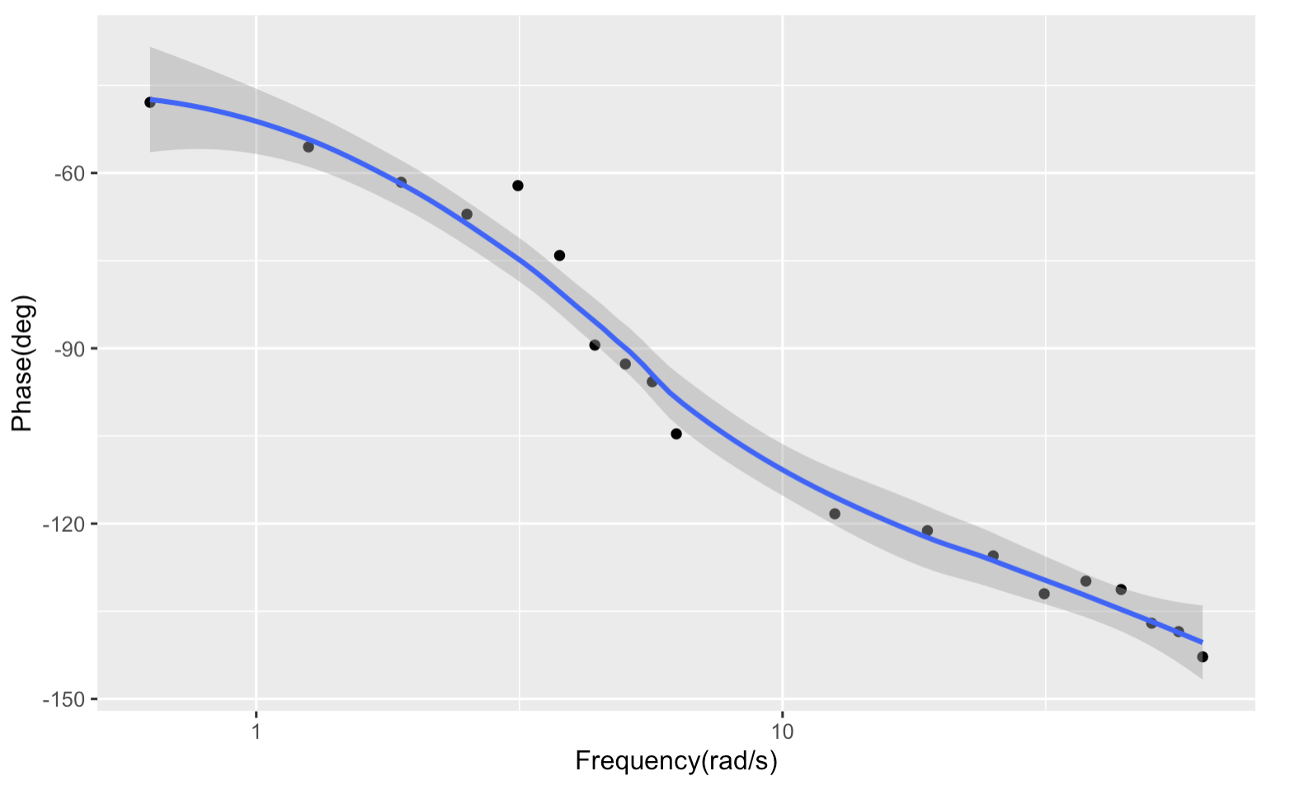

### 2. 전달함수

$$G\left(s\right)=\frac{a}{s^{2}+2ζω_{n}s+ω_{n}^{2}}$$

위 식을 이용하여 전달함수를 구한다. 보드선도를 통해 $ω_{n}≈4.4rad/s$ 임을 알 수 있다. $s=0$ 일때, Magnitude는 약 -14.6으로 이를 이용하면, a는 약 104이다. $ω_{n}$ 일때 Magnitude는 약 -52.5 이므로 이를 이용하여 $ζ$ 를 구하면 약 0.006369이다. 이는 매우 작으므로 0으로 근사한다. 이로서 도출한 전달함수는 아래와 같다.

$$G\left(s\right)=\frac{104}{s^{2}+{4.4}^{2}}$$

이를 운동방정식으로 바꾸면 아래와 같다.

$$\frac{1}{104}\ddot{θ}+\frac{{4.4}^{2}}{104}θ=u$$

## 결과 분석 및 고찰

### 실제 시스템이 비선형 시스템인 이유

실제 시스템은 여러가지 외력을 받고 있다. 또한 시간에 따라 예상치 못한 모터의 거동이 나타날 수도 있기 때문에 비선형 시스템이다.

### 저주파에서 사인파로 예상되는 응답이 정확하게 나타나지 않는 이유

전자회로가 저주파에서 높은 저항을 갖는 경우 응답이 정확하게 나타나지 않을 수 있다.

### 전달함수를 구했을 때 활용방안을 서술하시오.

전달함수를 통해 운동방정식을 구하고 운동방정식을 활용하여 제어하는 물체의 거동을 설명하는데 활용할 수 있다.